Title :经典重读之基于强化学习的神经网络架构搜索

简介:

神经网络是强大而灵活的建模方法，可以很好地适用于许多学习任务，例如图像，语音和自然语言理解任务。尽管在这些领域取得了巨大的成功，但神经网络仍然很难设计。在本文中，我们使用了递归神经网络来生成神经网络和训练的模型结构，这种RNN利用强化学习技术，在验证集上最大化生成模型结构的准确率。在CIFAR-10和PENN TREEBANK数据集尚上，我们的方法从头开始，可以设计一种新颖的网络架构，可以在测试集精度方面与人类发明的最佳架构相媲美。

介绍：

主要算法框架如下图所示，主要思想是利用一个左侧的控制器生成模型的结构，该网络的结构概率为P。建立该网络，在验证集进行测试，得到精度R。反馈给左边的控制器，通过强化学习更新控制器的参数，使得控制器对R越大的结构有更大的概率。

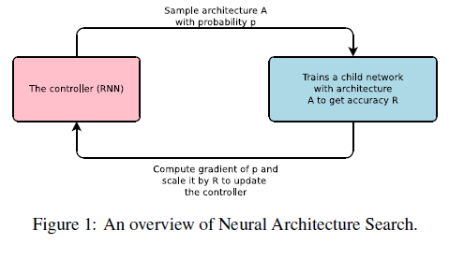

相关工作

超参数优化在机器学习中是个重要的研究话题，也被广泛使用。但是，该方法很难去生成一个长度可变的参数配置，即灵活性不高。虽然 贝叶斯优化可以搜索得到非固定长度的结构，但是与本文提出方法相比在通用性和可变性上都稍逊一筹。现代神经进化算法虽然可以很灵活的生成模型，但是在大规模数据上实用性不高。与本文相关的工作还有meta-learning[4]，从一个任务中学习来提高将来的任务。与之更相关的是利用一个neural network学习另外一个网络下降的更新梯度，以及采用强化学习另外一个网络的更新策略[5]。

方法：

3.1 控制器

文章利用RNN网络来生成网络结构的架构参数，假设网络的基本单元是CNN，控制器用于预每层卷积核的filters、width、height、stride，每个的预测都是通过softmax进行分类，当作下一层的输入。

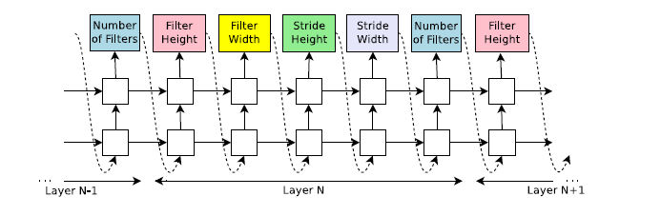

CNN 搜索示例图

3.2 使用强化学习进行训练

所有需要预测的tokens可以看作一系列的动作(actions)，如 $a_{1..t}$。训练的目标是让控制器得到最大的奖励。也就是说，控制器给的结构越好，得到的奖励(reward)越大：

$$J\left(θ_{c}\right)=E_{p\left(a_{1:T;};θ_{c}\right)}[R]$$

由于该函数是不可微的，利用policy gradient method进行优化。它的近似解如下:

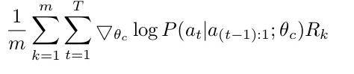

3.3 增加结构的灵活性

当前的搜索空间不包括skip connection或者branching layer等在ResNet[2]和GoogleNet[3]结构。对于第N层，建立N-1个sigmoid content-based来表明是否需要连接，如以下公式所示，得到的概率表示第i层的的隐藏层输入到第j层的概率。



3.4生成递归单元结构:

而对于序列类型的任务，如语言模型，需要一个好的递归神经元。所以修改以上的搜索方法用于生成递归神经元。简单的循环神经网络的结构如RNN cell，对于第t步输入的 $x_{t}$ 和上一步 $h_{t-1}$ 最简单的方式是 $h_{t}=W_{1}*x_{t}+W_{2}*h_{t-1 }$，而除此外，还有相对更复杂的LSTM结构[1]。而对于basic RNN和LSTM等结构，可以视作一个树型结构，树的每个节点接收 $x_{t}$ 和 $h_{t-1}$，输出为 $h_{t}$，每个节点包括结合函数和非线性激活函数，如图1的示例，将树中的的节点按照顺序排列，controller RNN依次预测每个节点的结合函数和激活函数。参照LSTM设计中的记忆机制，即如何连接 $c_{t}$ 和 $c_{t-1}$。

对于图1的示例，具体细节如下所示：

对于节点0： $a_{0}=tanh⁡(W_{1}*x_{t}+W_{2}*h_{t-1})$

对于节点1： $a_{1}=RELU\left(\left(W_{3}*x_{t}\right)⊙(W_{4}*h_{t-1})\right)$

对于节点2: $a_{2}=sigmoid(a_{0}^{new}⊙a_{1})$

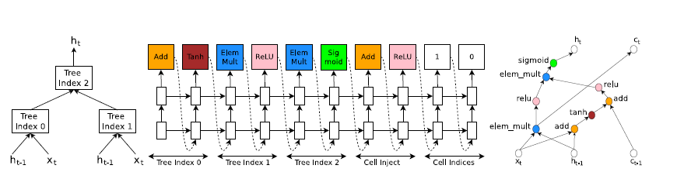

RNN Cell 搜索示例图

实验：

本文主要在图像分类和语言模型两个任务上评价本文提出的方法，图像分类采用的数据集是**CIFAR-10**，语言模型的数据集是**Penn Treebank**。对于图像分类的目标是找到一个好的卷积结构，对于语言模型的目标是找到一个好的递归神经元。

对于RNN controller预测的每个结构，在训练集上迭代50个epochs后，用于更新控制器的奖励是最近5个时期的最大验证准确度。RNN controller训练12800个结构后，找到在验证集上最好的表现的结构，采用网格搜索的方法来找到学习率、权重衰减、BN层的epsilon等参数。因此，如下表所示，通过NAS的方法能取得和当前sota的模型匹配的效果。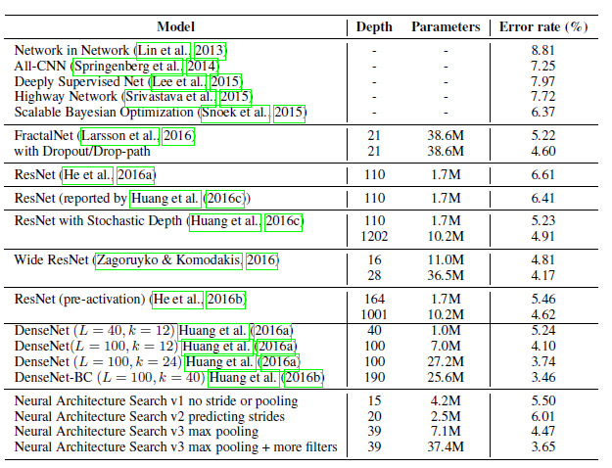

CIFAR 10数据集实验结果

4.2 在PENN TREEBANK数据集学习到的递归单元

如下图所示，

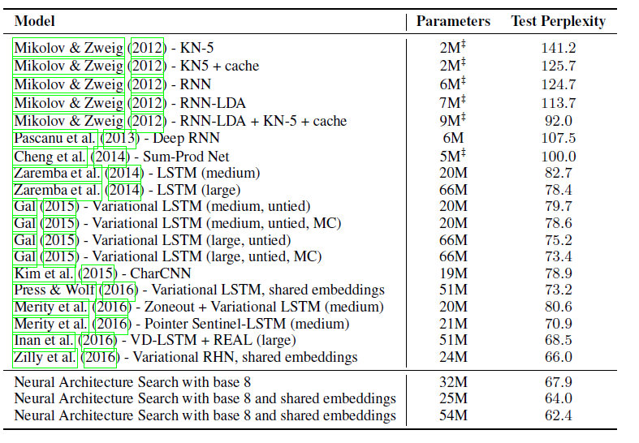

Penn Treebank数据集的实验结果

总结

从原文搜索的模型图来看，其中用于图像分类的卷积模型，很多卷积核都是矩形的，并不是常用的正方形的，并且在网络比较深的层，偏向于用更大的卷积核。而搜索出的递归单元，可以看到和LSTM类似。

文章地址: https://arxiv.org/pdf/1611.01578.pdf

参考文献

[1]Sepp Hochreiter and Juergen Schmidhuber. Long short-term memory. Neural Computation, 1997

[2] Christian Szegedy, Wei Liu, Yangqing Jia, Pierre Sermanet, Scott Reed, Dragomir Anguelov, Dumitru Erhan, Vincent Vanhoucke, and Andrew Rabinovich. Going deeper with convolutions. In

CVPR, 2015.

[3] Kaiming He, Xiangyu Zhang, Shaoqing Ren, and Jian Sun. Deep residual learning for image recognition.In CVPR, 2016a.

[4] Sebastian Thrun and Lorien Pratt. Learning to learn. Springer Science & Business Media, 2012

[5] Ke Li and Jitendra Malik. Learning to optimize. arXiv preprint arXiv:1606.01885, 2016.